Вечер памяти Андрея Митрофановича Журавского
в связи со 120-й годовщиной со дня его рождения.

Вечер был проведен 16.12.2012 г. в помещении Санкт-Петербургского отделения общества “Мемориал” на Разъезжей улице. На нем присутствовали: Господариков А.П. (бывший зав. кафедрой высшей математики СПб Горного университета, доктор физико-математических наук), бывшие доценты кафедры высшей математики СПб Горного института кандидат технических наук Климова Д.Н. и кандидат физико-математических наук Ильина Л.П., заведующая музеем средней школы № 181 (бывшей 3-й гимназии) Лодыгина З.В., доктор филологических наук Чебанов С.В., двоюродный племянник А.М.Журавского Чебанов В.Д, Будзько Л.М и члены общества “Мемориал”: Крук Н.С., Школьник Г.И. и другие. Чебанов В.Д. кратко рассказал о жизненном пути и научной деятельности А.М.Журавского, приводя цитаты из книги о нем и поясняя демонстрируемые на экране фотографии. На экране были также показаны два любительских фильма об Андрее Митрофановиче (немые): один о его отдыхе на Карельском перешейке летом 1966 года и второй о праздновании его семидесятипятилетия в семье. Были также показаны некоторые рукописные документы Андрея Митрофановича и копии документов Следственного дела. С воспоминаниями об А.М. Журавском выступили его бывшие аспирантки и сотрудницы Д.Н.Климова и Л.П.Ильина и другие лица, с оценкой его деятельности выступил А.П.Господариков; о работе над историей ОКБ-172, в котором работал А.М.Журавский во время своего заключения, рассказала Н.С.Крук. Вечер закончился краткими воспоминаниями об Андрее Митрофановиче и о подобных жизненных историях, прошедшими уже в неформальной обстановке за дружеским чаепитием.

В.Д.Чебанов

Приложение: фотографии и документы, демонстрировавшиеся на вечере.

Профессор Андрей Митрофанович Журавский
1892 - 1969
(в 1942 – 1952 гг. – узник ГУЛАГа)

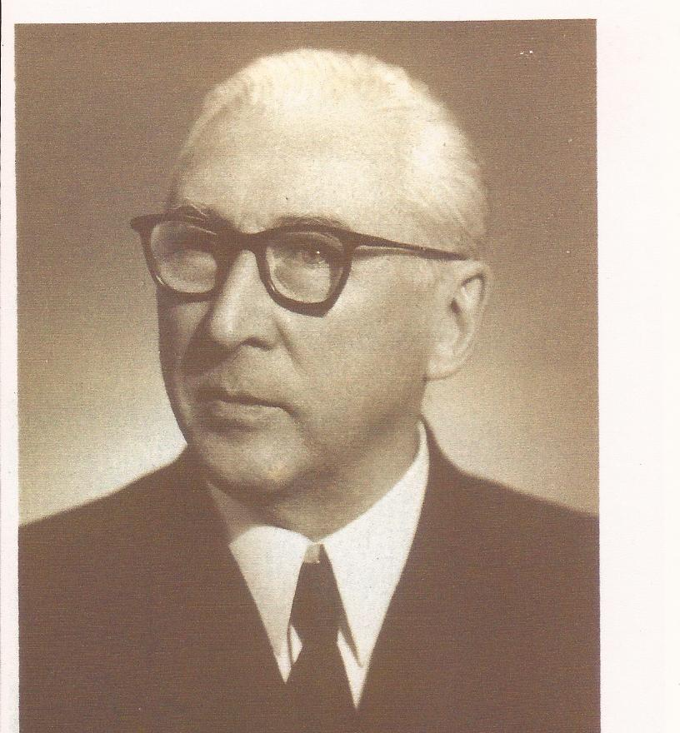

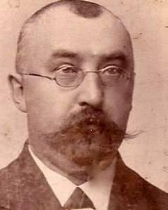

Отец Андрея Митрофановича
Митрофан Петрович Журавский.
Правитель канцелярии Протопресвитера
военного и морского духовенства
1860 – 1933 гг.

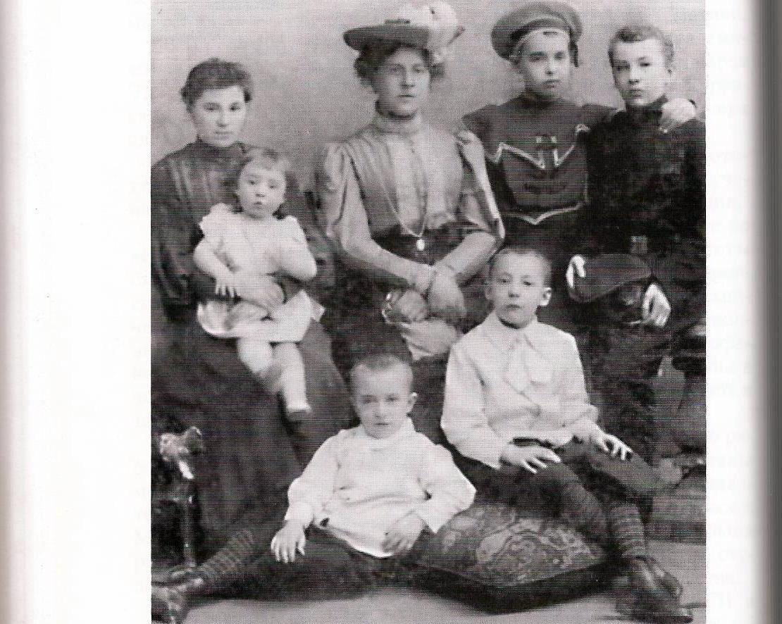

Мать Андрея Митрофановича Екатерина Ивановна Журавская (урождённая Лаппо)
с его братьями и сестрами (младшая сестра – на коленях у няни)
1907 г.

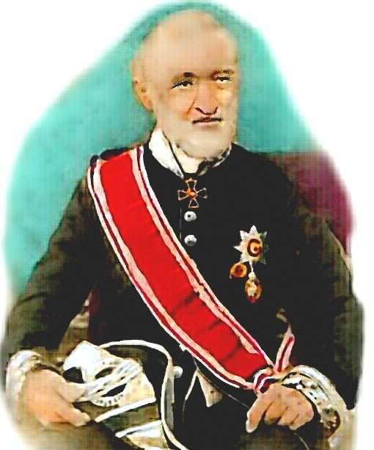

Прадед Андрея Митрофановича Константин
Платонович Платонов (дед его матери)
Казначей Св.Синода и статс-секретарь
императора Александра II
1818 – 1897 гг.

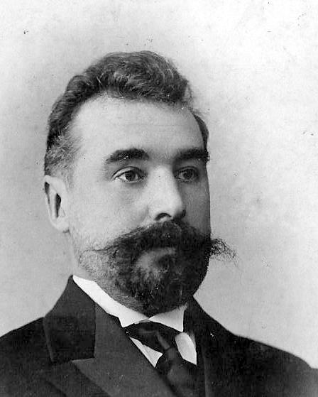

Дядя Андрея Митрофановича Иван Иванович Лаппо
брат его матери.
Профессор истории (последовательно) Юрьевского, Воронежского, Русского народного Университета в Праге в 1920-е гг. и Каунасского университета в 1930-е гг.
В первой половине XX века один из крупнейших специалистов по истории Великого княжества Литовского и Западной Руси
1869 – 1944 гг.

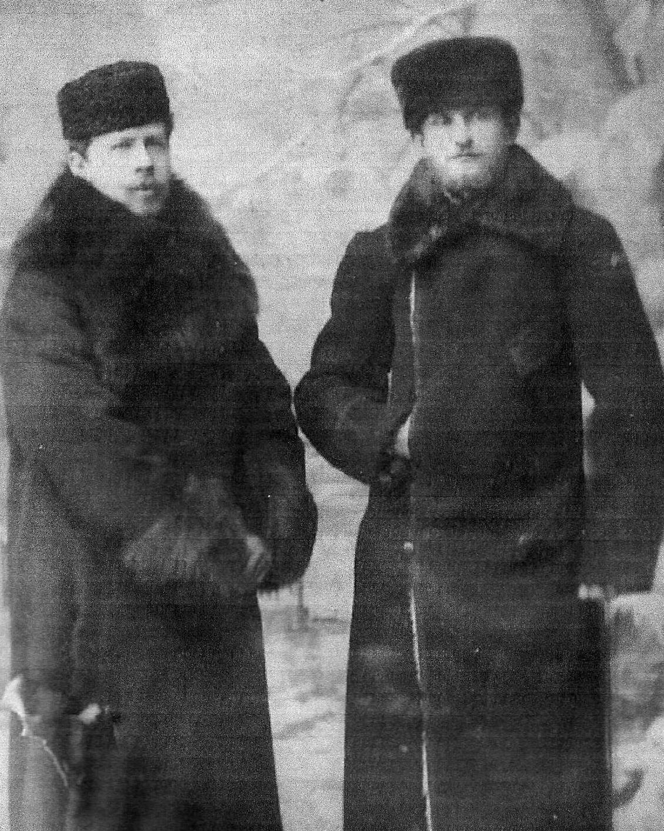

М.П. Журавский (справа), слева – Виктор Иванович Яцкевич – его свояк
(они были женаты на дочерях вице-директора канцелярии обер- прокурора Св.Синода Ивана Ивановича Лаппо) и однокашник по Витебской духовной семинарии, директор канцелярии обер-прокурора Св.Синода.
1900-е гг.

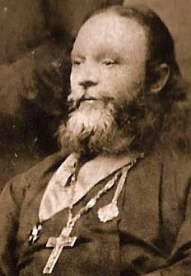

Николай Михайлович Вирославский – муж двоюродной бабушки
Андрея Митрофановича (муж тети его матери).
Магистр богословия, протоиерей и историограф Владимирской
церкви, духовник Ф.М.Достоевского в последние годы его жизни.
1832 – 1909 гг.

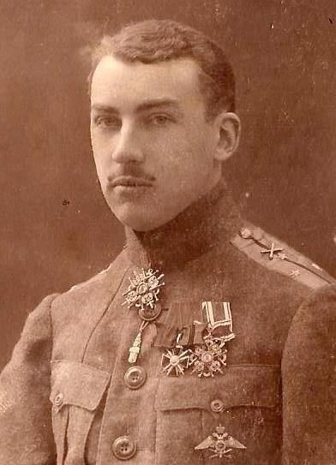

Николай Митрофанович Журавский, брат Андрея Митрофановича.
Участник 1-й Мировой войны, штабс-капитан артиллерии.
1894 – 1921 гг.

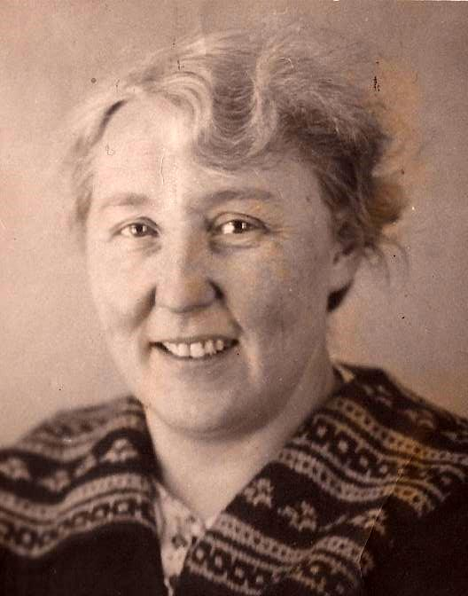

Евгения Митрофановна Журавская, младшая сестра Андрея Митрофановича,
в семье которой он прожил, окруженный ее заботами, последние 15 лет жизни.
1905 – 1982 гг.

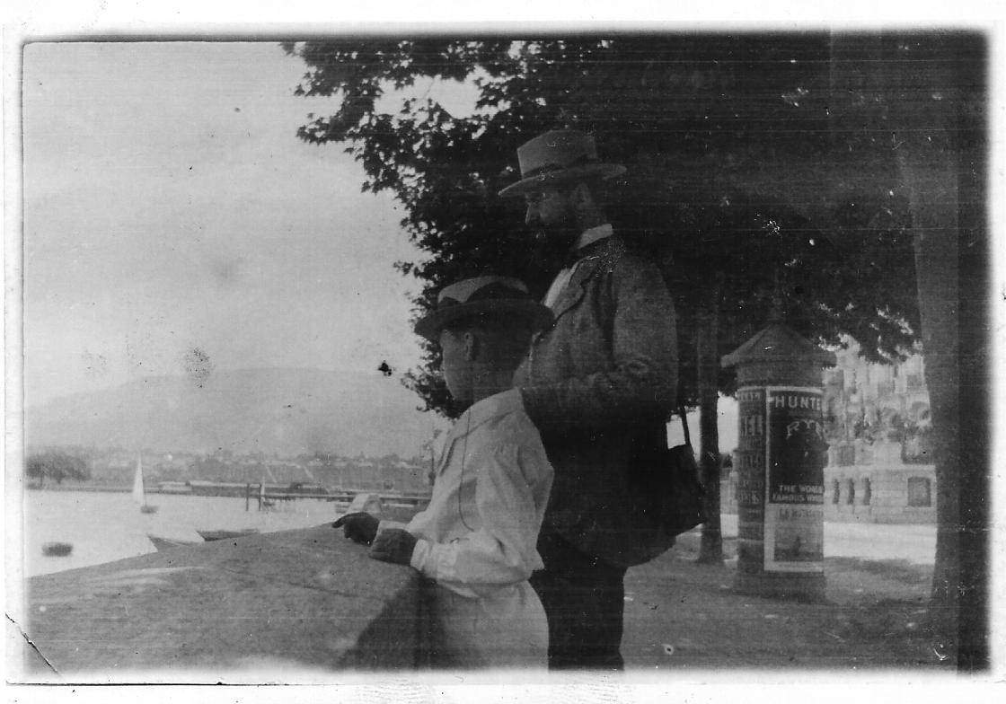

Андрей Митрофанович с отцом Митрофаном Петровичем в Выборге.
1900 г.

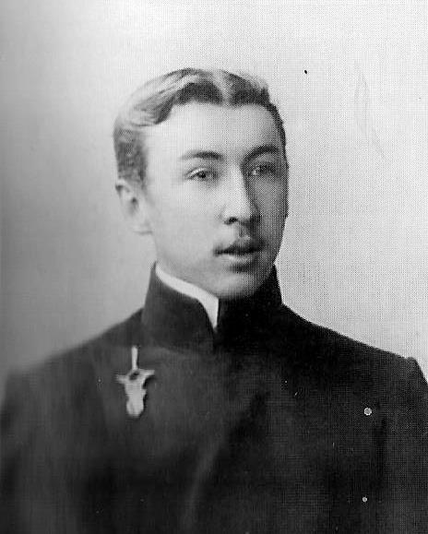

Андрей Митрофанович – выпускник Третьей Санкт-Петербургской мужской гимназии.
1911 г.

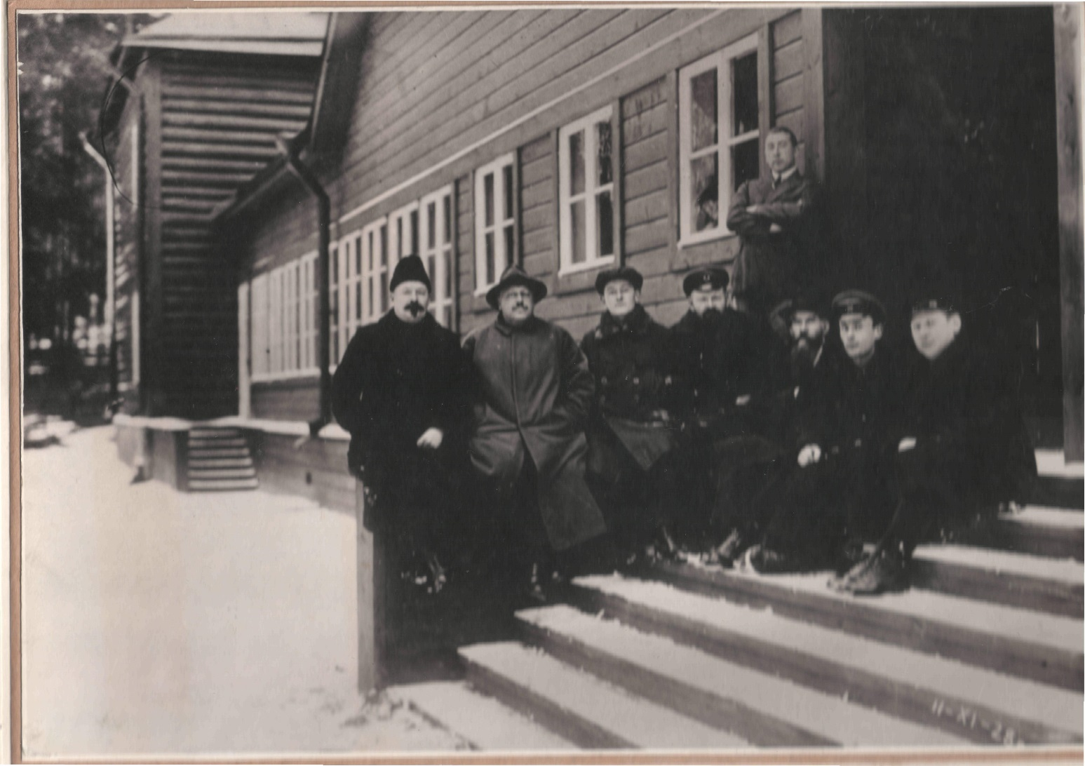

На Кавголовской геодезической станции ЛГИ.
А.М Журавский стоит; сидят: 2-й слева профессор Д.И.Мушкетов, 4-й слева профессор Н.Г.Келль
1928 г.

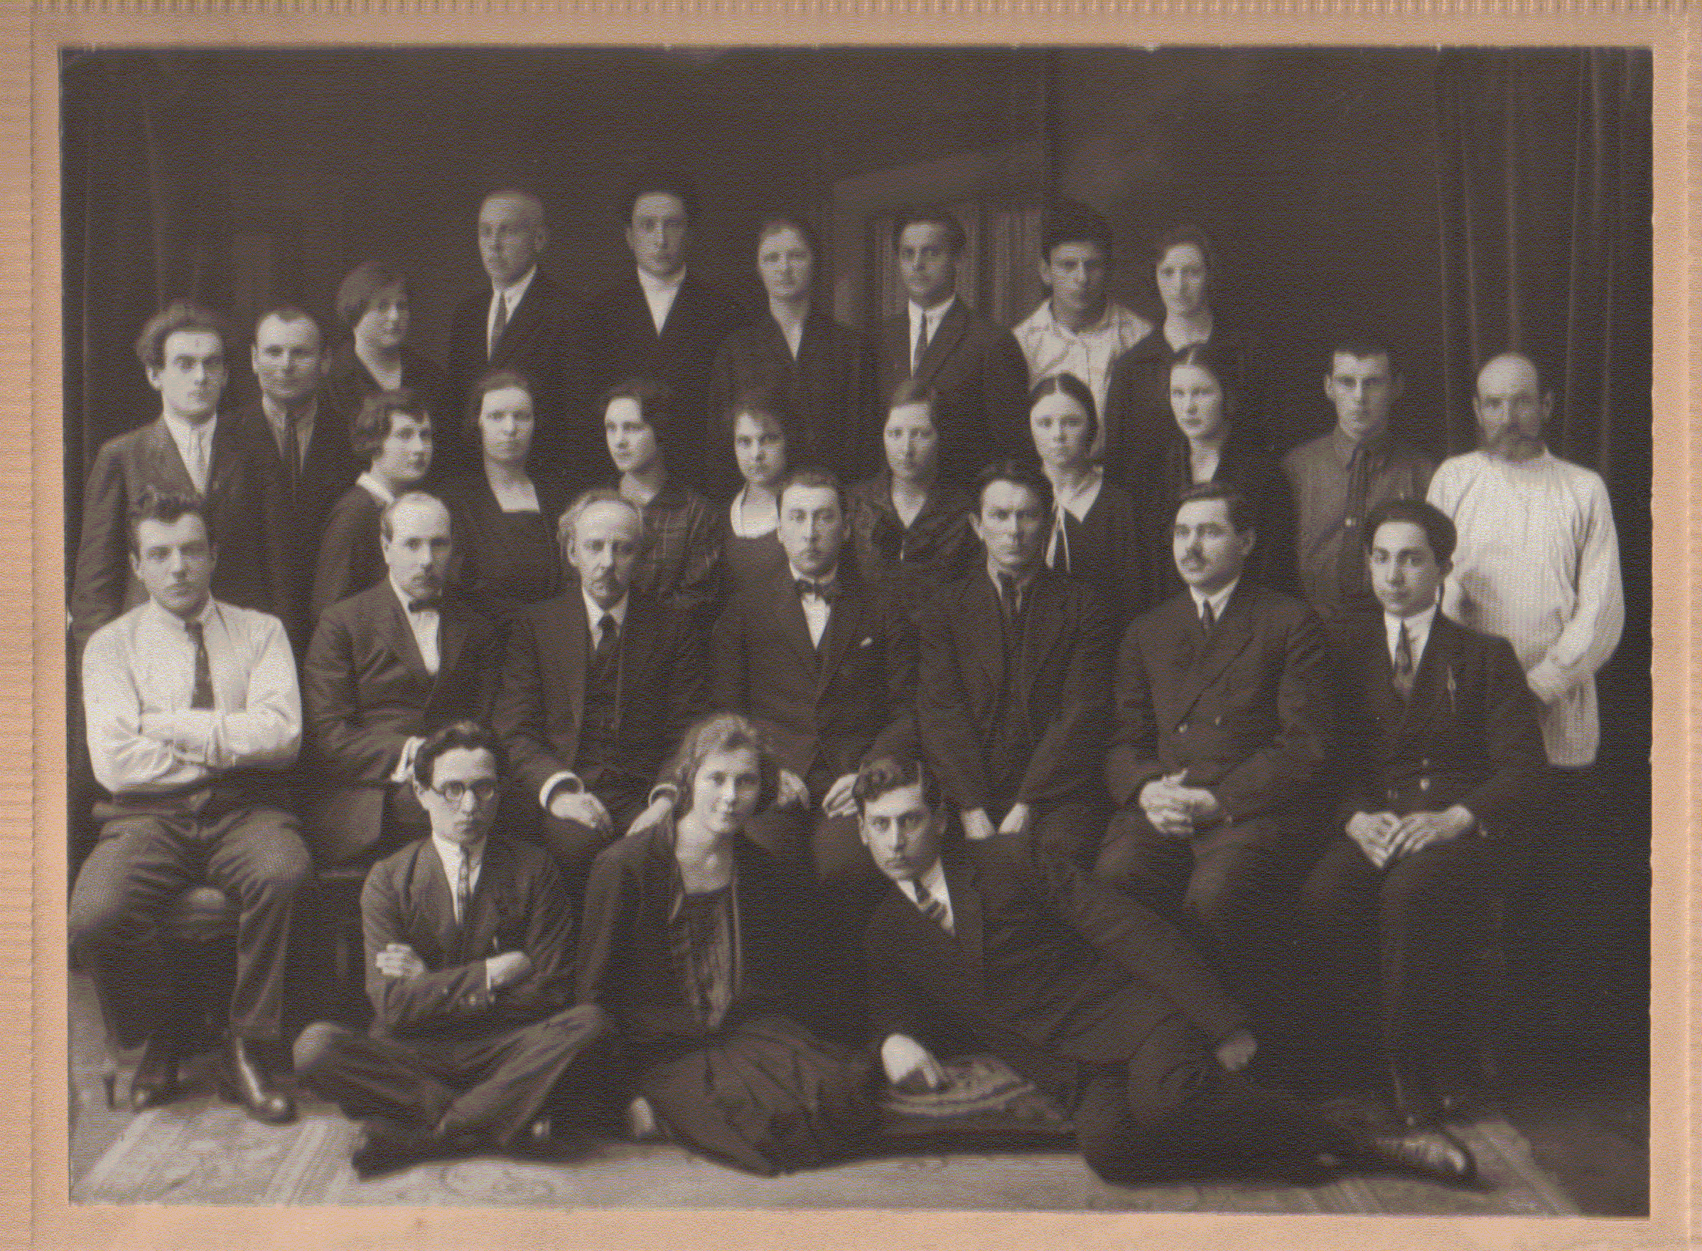

Выпуск математико-механического факультета ЛГУ 1928 г.
Сидят, слева направо: 3-й – член-корреспондент АН СССР И.И.Иванов, 4-й – доцент ЛГУ А.М.Журавский, сидит на полу 1-й слева – выпускник А.Г.Корман (впоследствии “сослуживец” А.М.Журавского
по ОКБ-172 и его друг).

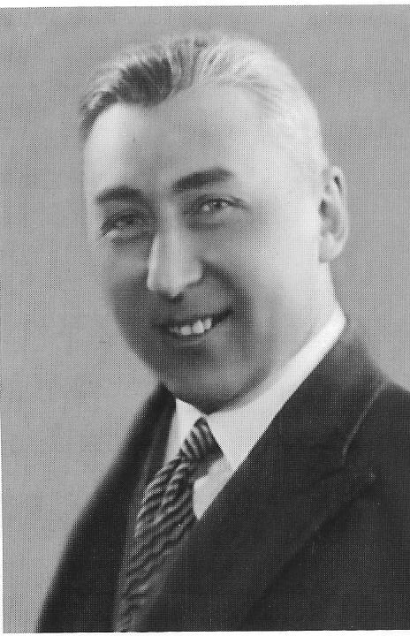

А.М.Журавский в начале 1930-х годов

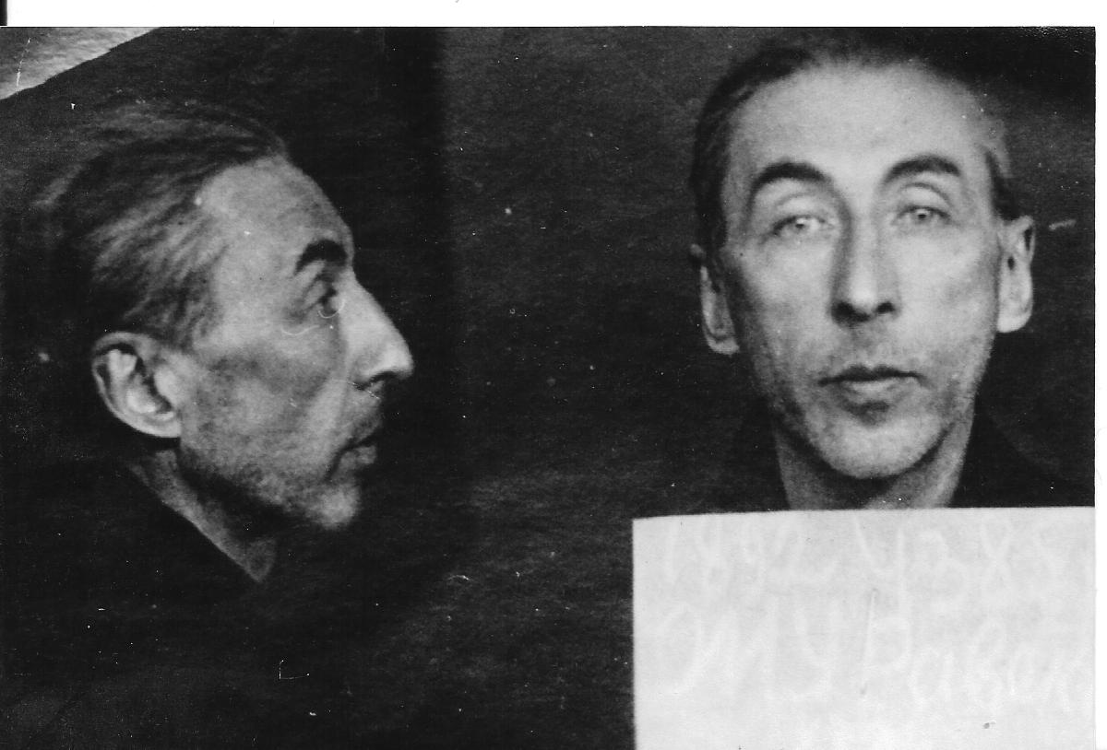

В фас и профиль – 18 февраля 1942 года
(через сутки после ареста, после первого ночного допроса).

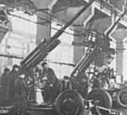

Один из цехов завода №172 в г.Молотов (Пермь), на котором во время войны находилось ОКБ-172; заключенный А.М.Журавский проработал здесь с февраля 1943 г. по декабрь 1944г.

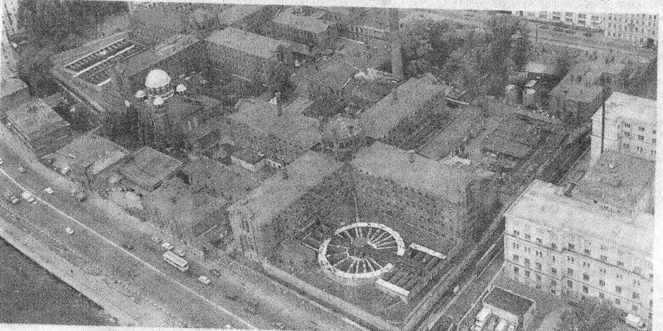

Тюрьма №1 (Кресты).
В этой тюрьме в 1940 – 1950 гг. помещалось ОКБ-172; заключенный А.М.Журавский проработал здесь с декабря 1944 г. по февраль 1952 г.
(эта иллюстрация взята из статьи Л.А.Богопольской “Крестовская шарашка” в Парламентской газете за 26.10.2006 г.).
Артиллерийские башенные установки, спроектированные в ОКБ-172 в 1940 – 1950 гг.

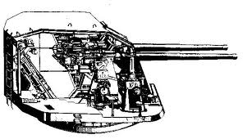
Башенная установка Б-2-ЛМ
для лидеров и эсминцев

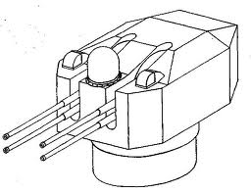

Четырехорудийная башенная установка БЛ-127

Копия первого листа заявления А.М.Журавского на имя заместителя председателя Совмина СССР Л.П.Берия

Сов. секретно
Тов. Круглову 1486

Тов. Игнатьеву
Рассмотрите и решите вопрос об использовании ссыльного А. М. Журавского
7.IV.52 г. 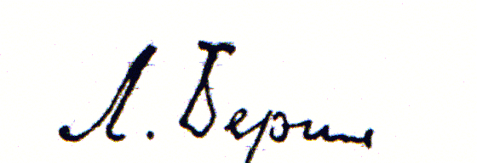

Заместителю Председателя Совета Министров СССР Товарищу Берия Л. П.

осужденного к ссылке в Коми АССР Журавского Андрея Митрофановича

Заявление

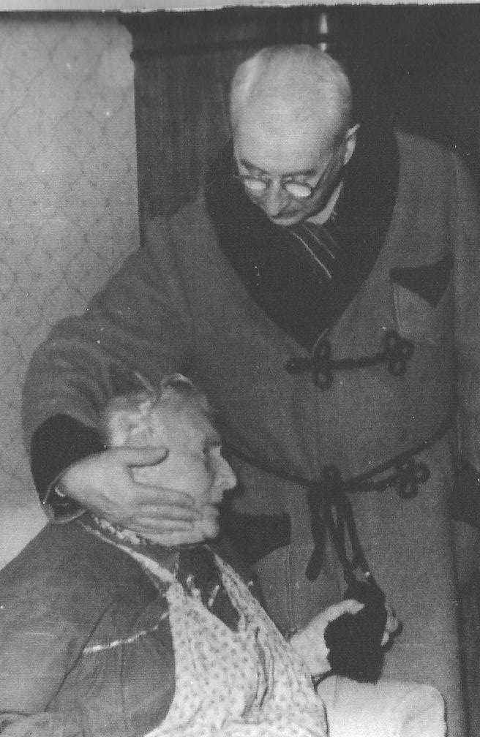

Дома с матерью (практически утратившей к этому времени и зрение, и слух) – через 11 лет разлуки.

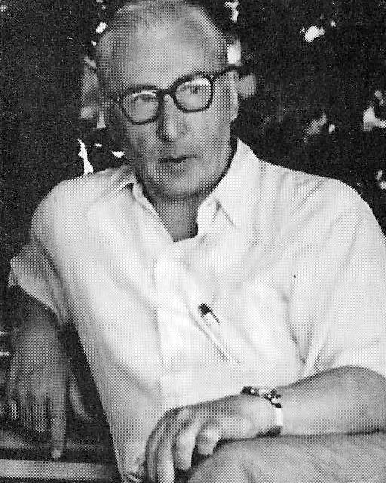

На отдыхе
1960-е гг

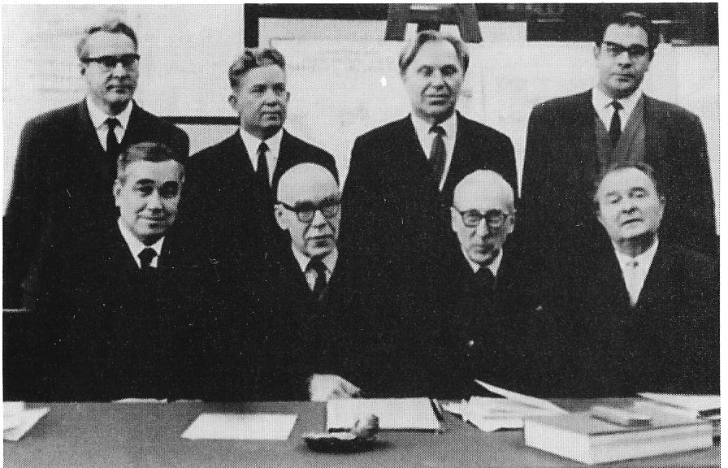

Среди коллег, профессоров и доцентов Горного института
(А.М.Журавский сидит второй справа)
1960-е гг.

Кинохроника 1966 – 1970 гг.

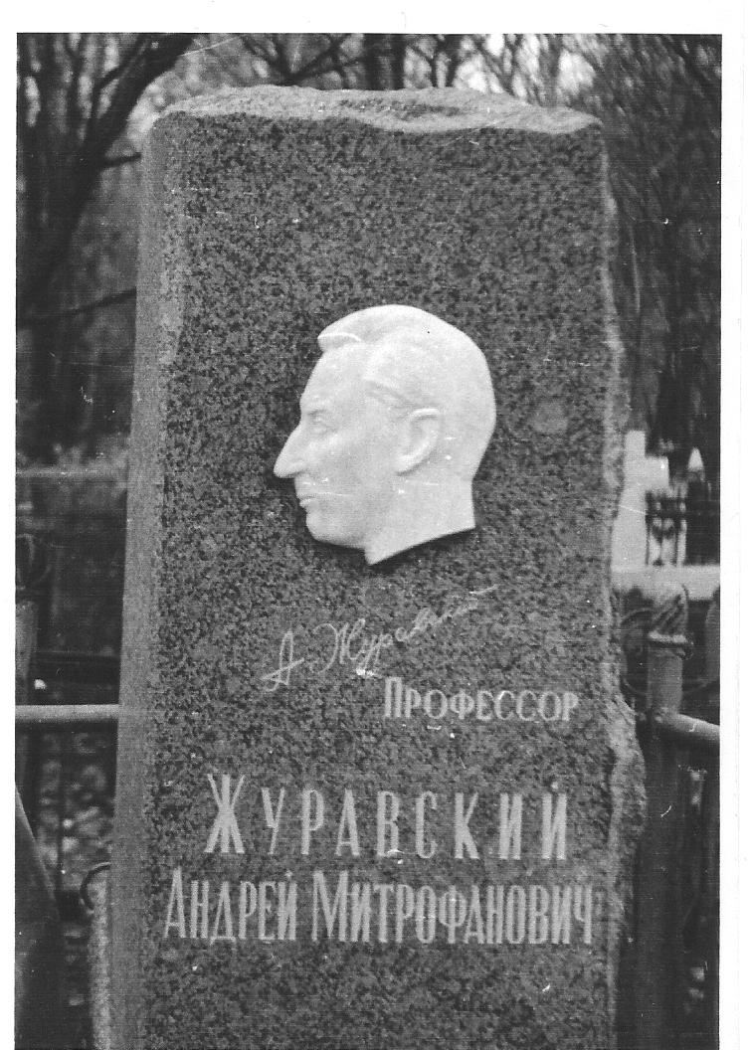

Надгробие

MEMENTO!

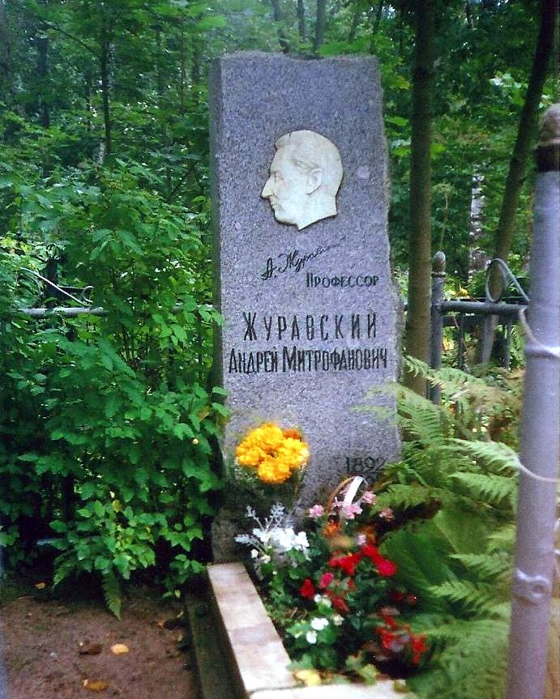

Через 40 лет после кончины

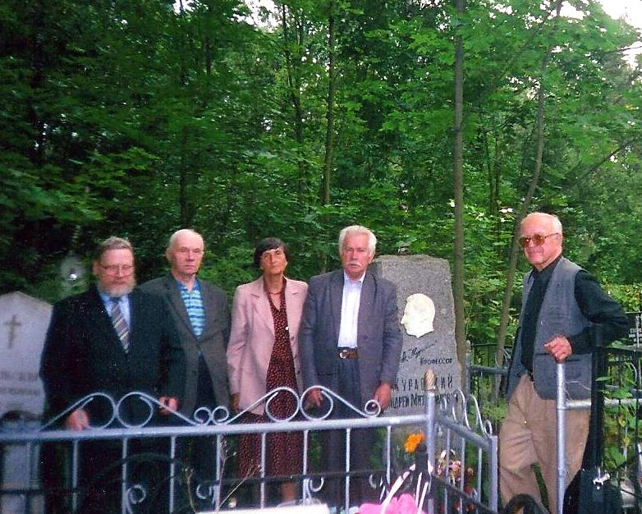

Слева направо: С.В.Чебанов, В.Д.Чебанов, Н.С.Крук, Г.Т.Алдошин, В.И.Жук.
Сентябрь 2009 г.

